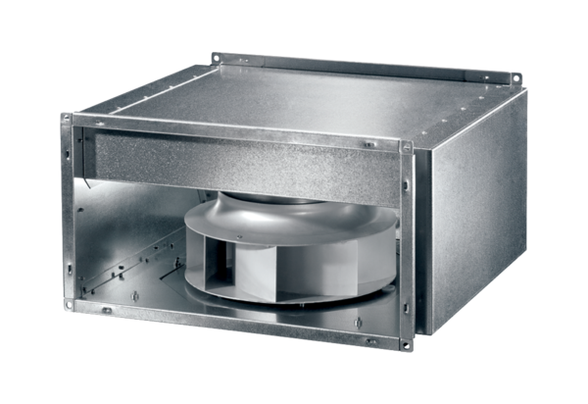Шумоглушащий канальный вентилятор DSK 22 ECКомплект поставки: 1 штукАссортимент: E
Номер артикула: 0086.0801Изготовитель: MAICO

